GE Duofix Systemständer raumhoch

Geberit

Eigenschaften

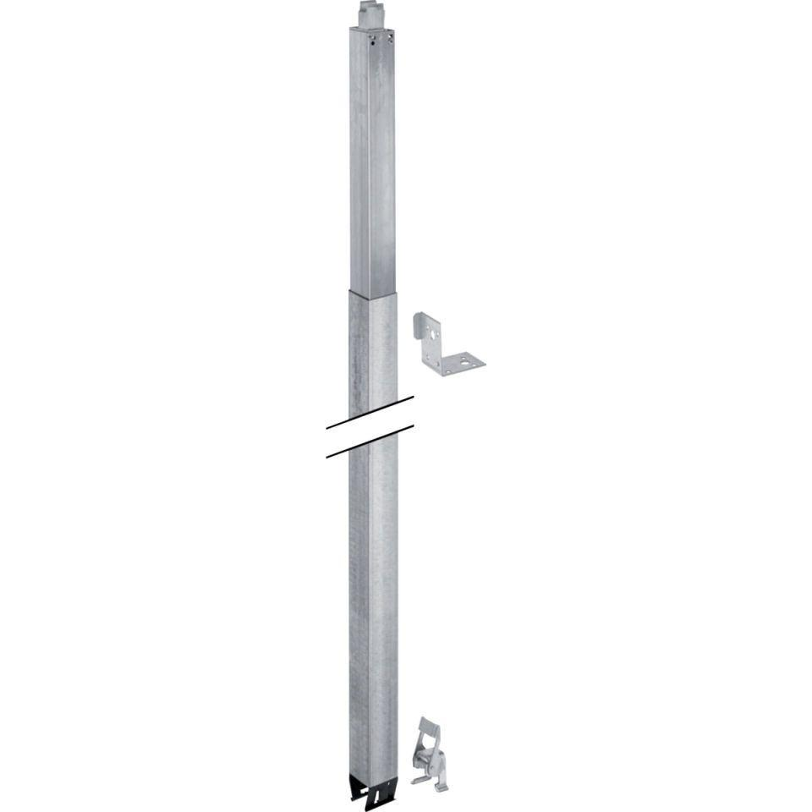

Produkt

Bauteile für Installationssystem